**ΘΕΜΑΤΑ ΔΙΑΓΩΝΙΣΜΟΥ ΕΥΚΛΕΙΔΗ ΣΤΗΝ ΓΕΩΜΕΤΡΙΑ**

**Γ΄ ΓΥΜΝΑΣΙΟΥ**

**ΣΑΒΒΑΤΟ, 20 ΙΑΝΟΥΑΡΙΟΥ 2007**

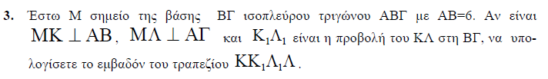

ΛΥΣΗ

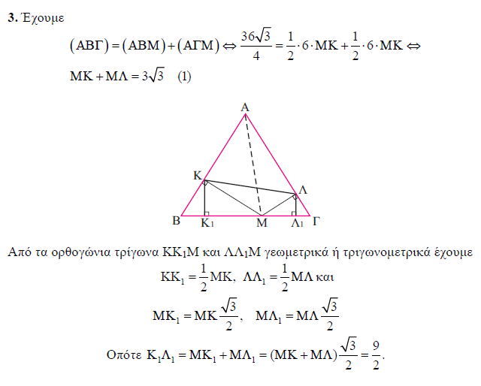



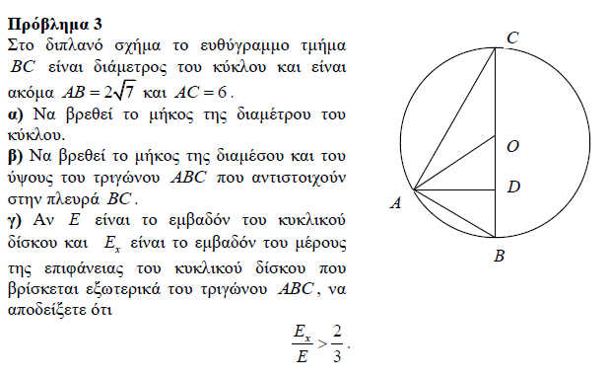

ΛΥΣΗ

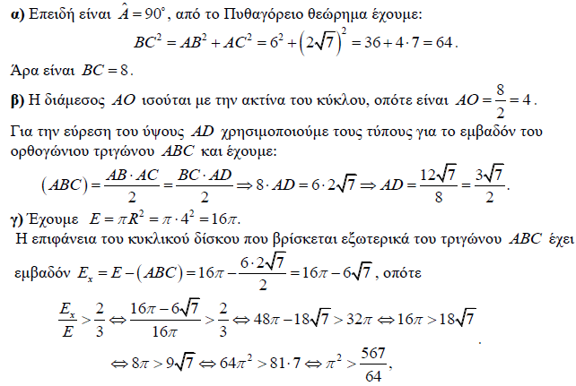



**ΣΑΒΒΑΤΟ, 17 ΙΑΝΟΥΑΡΙΟΥ 2009**

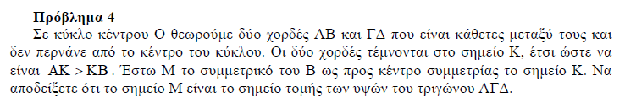

ΛΥΣΗ

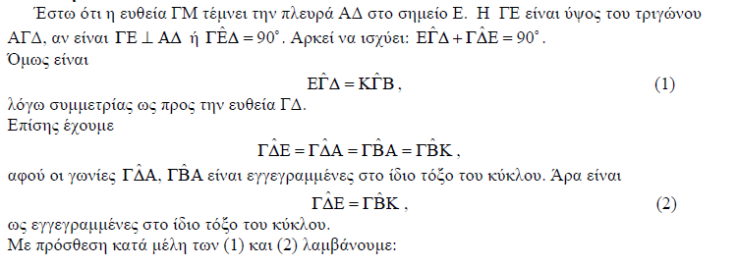

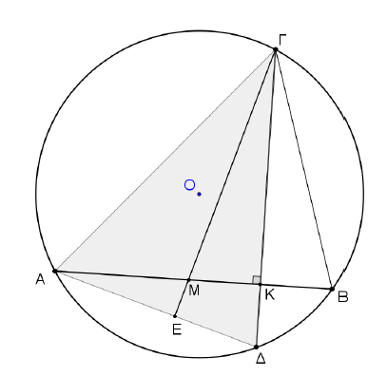

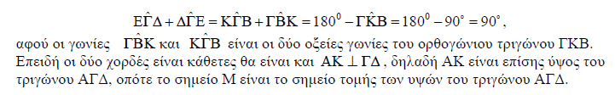

**ΣΑΒΒΑΤΟ, 23 ΙΑΝΟΥΑΡΙΟΥ 2010**

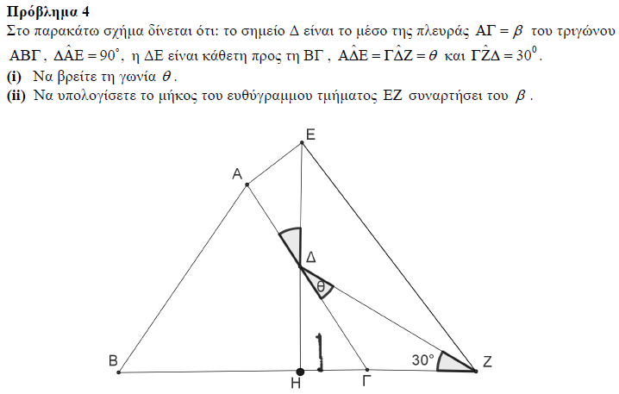

ΛΥΣΗ

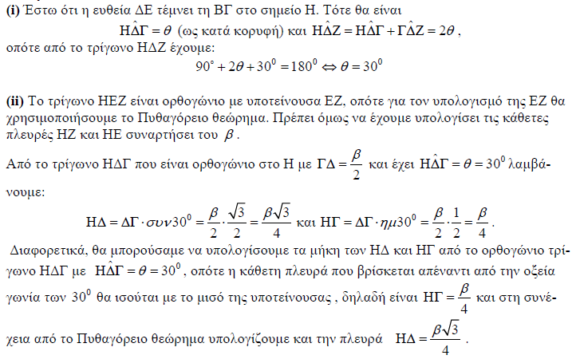

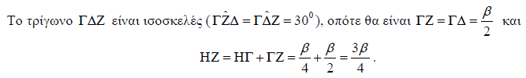

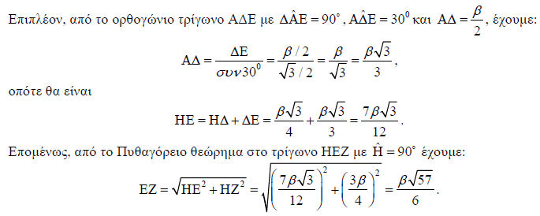

**ΣΑΒΒΑΤΟ, 15 ΙΑΝΟΥΑΡΙΟΥ 2011**

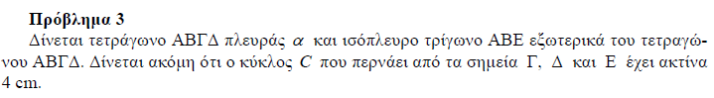

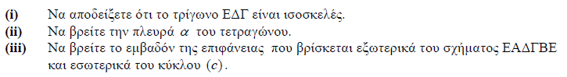

ΛΥΣΗ

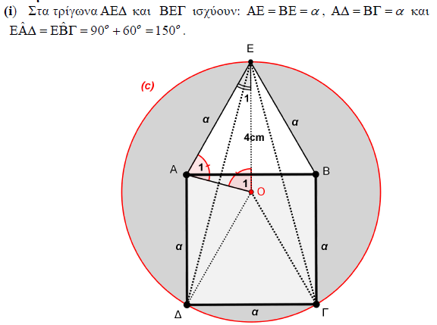

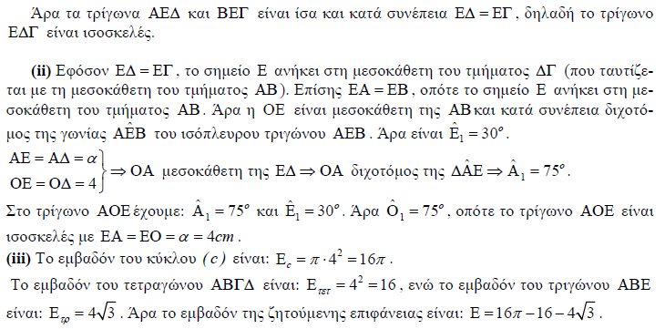

**ΣΑΒΒΑΤΟ, 21 ΙΑΝΟΥΑΡΙΟΥ 2012**

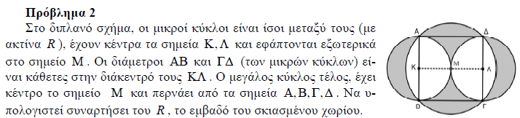

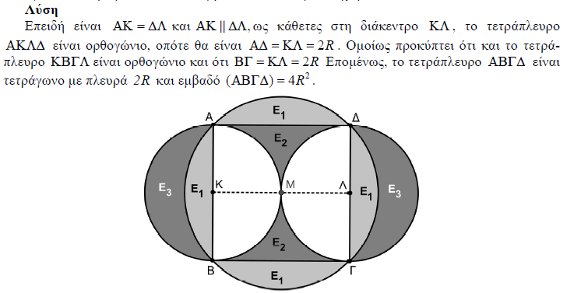

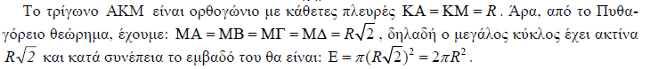

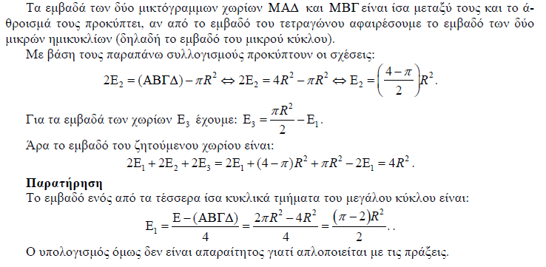

**ΣΑΒΒΑΤΟ, 12 ΙΑΝΟΥΑΡΙΟΥ 2013**

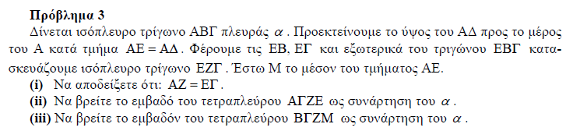

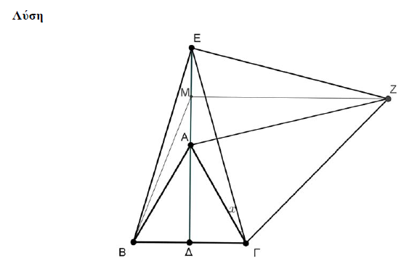

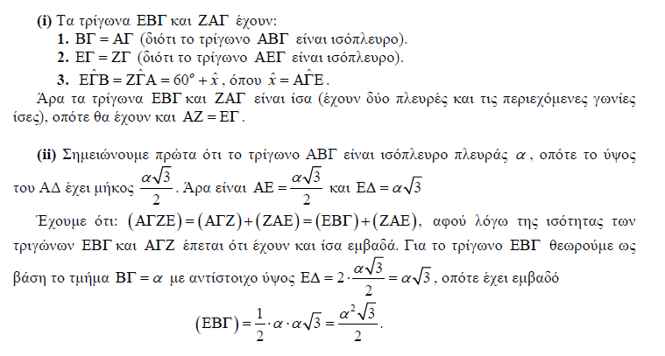

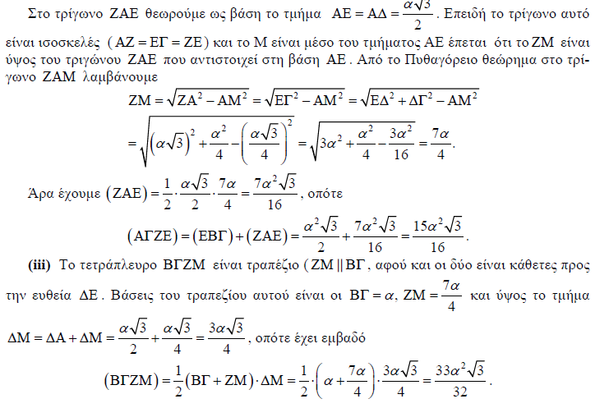

**ΣΑΒΒΑΤΟ, 18 ΙΑΝΟΥΑΡΙΟΥ 2014**

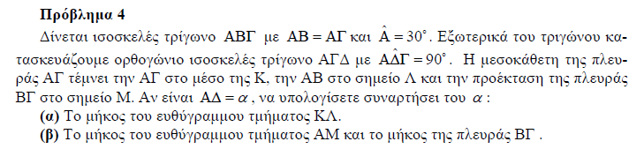

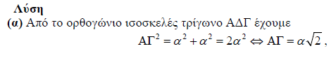

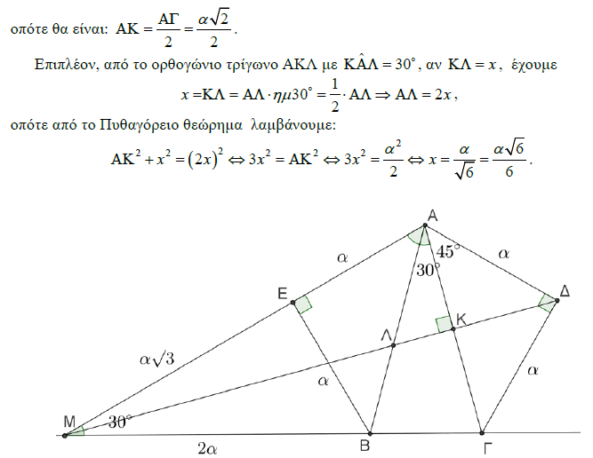

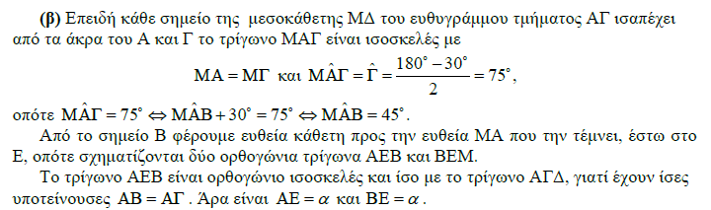

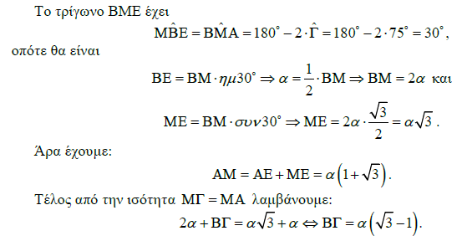

**17 Ιανουαρίου 2015**

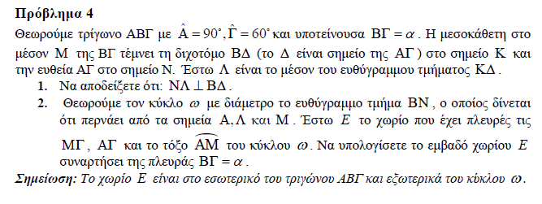

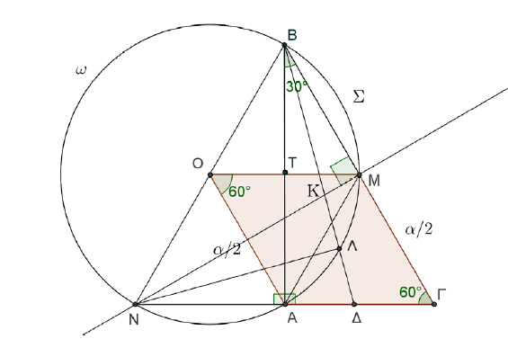

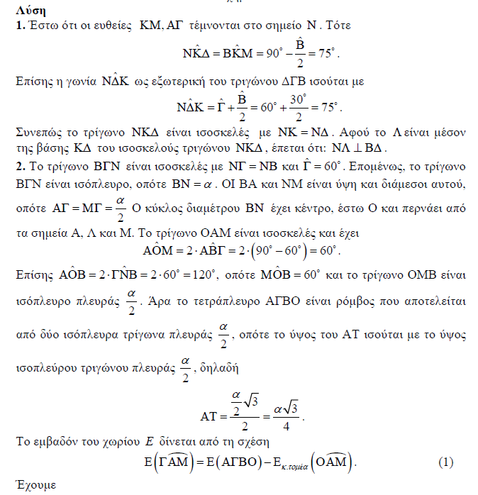

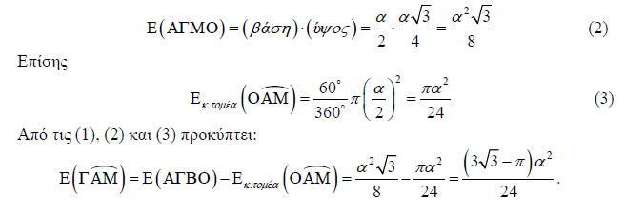

**16 Ιανουαρίου 2016**

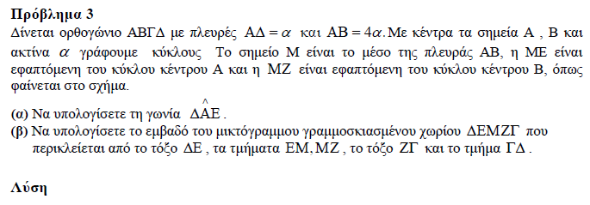

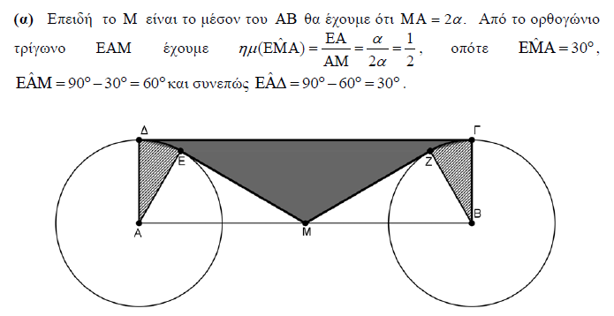

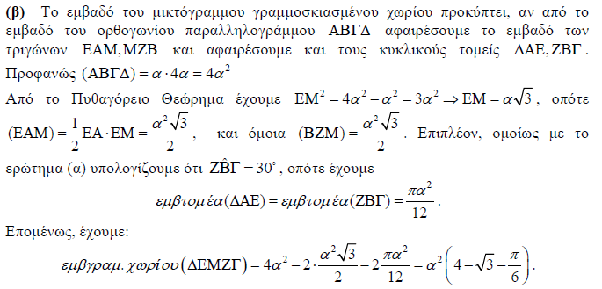

**28 Ιανουαρίου 2017**

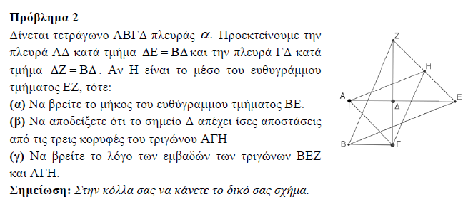

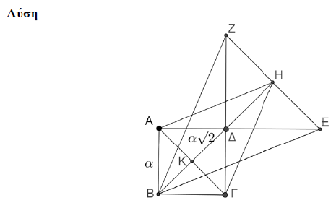

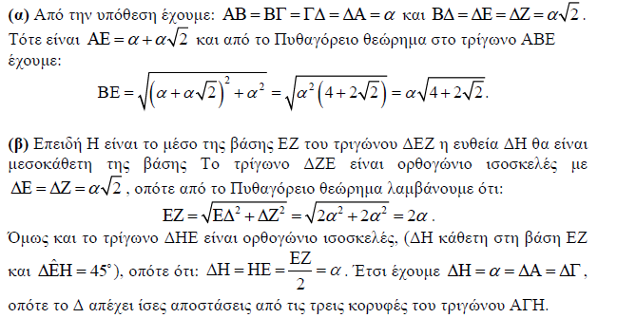

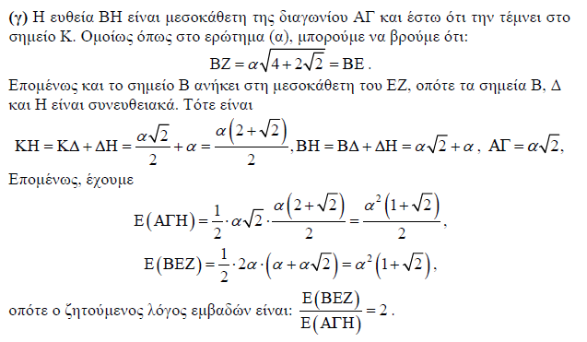

**20 Ιανουαρίου 2018**

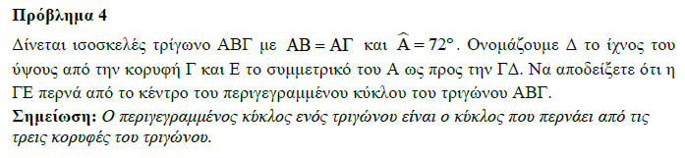

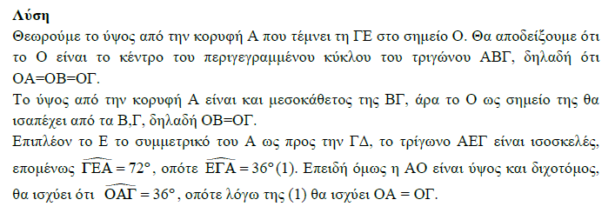

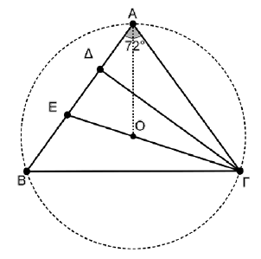

**19 Ιανουαρίου 2019**

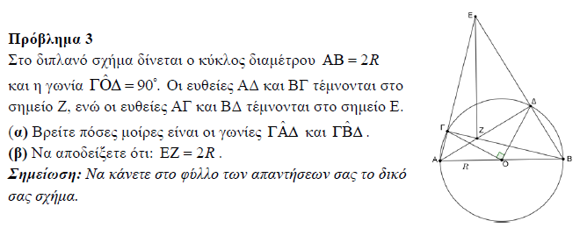

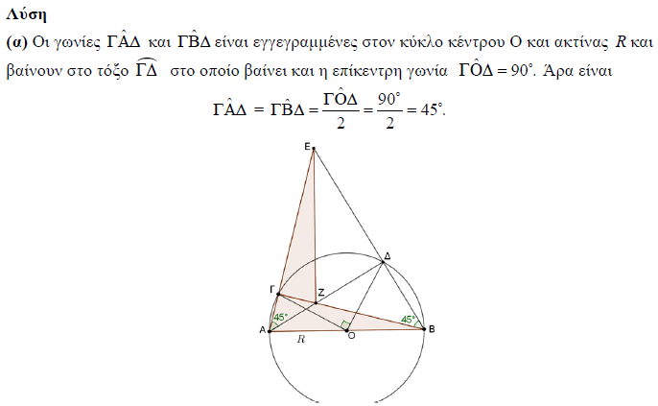

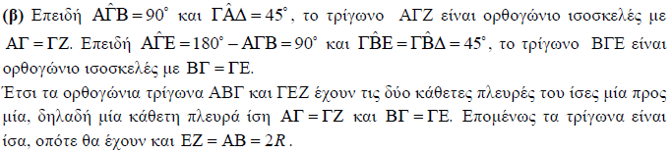

**18 Ιανουαρίου 2020**

